ПРЕДМЕТ: ТЕХНОЛОГИЯ
КЛАСС: 2
2 четверть
Урок № 13
Тема: «Новогодние подвески из конуса».
Основная цель урока: Научиться делать новогодние подвески из конусов.
Ссылка на видео:
1) Ёлочка, снеговик, Дед Мороз – https://vk.com/video-5608057_456244941
2) Мышка – https://vk.com/video-5608057_456245267
3) Поделки из конусов – https://www.youtube.com/watch?v=ZAMb8wCQ6vw
Конспект урока
Просто, интересно и весело мастерить поделки из конусов. Всё потому, что самый обычный конус можно превратить в любую игрушку, зверюшку, птичку или забавный предмет. Приклеивая к конусу разные детали, а также скрепляя конусы между собой, можно создать целую коллекцию поделок, игрушек и сувениров. А если прикрепить к конусу петельку из ярких ниток или мишуры (блестящего «дождика»), то можно сделать новогоднюю подвеску для украшения ёлки, комнаты или класса.
Помним о правилах безопасной работы с циркулем, ножницами и клеем. Не забываем приготовить для работы необходимые материалы, инструменты и своё рабочее место. После завершения работы необходимо убрать рабочее место, аккуратно сложить инструменты и материалы, тщательно вымыть с мылом руки.
Сегодня для работы нам понадобятся: цветная бумага, ножницы, клей, яркие нитки, блёстки, мишура, фломастеры. Для поделок из конусов берут плотную бумагу: двустороннюю цветную, бархатную, глянцевую. Не нужно брать тонкую цветную бумагу или картон, так как из тонкой бумаги конусы не будут держать форму, а картон сложно сворачивать и склеивать.

Технология выполнения поделок из конусов:
1. С помощью циркуля или любого, подходящего по размеру круглого предмета, начертить круг. Аккуратно вырезать круг ножницами.
2. Сложить круг пополам и ещё раз пополам – получится 4 части (сегмента). Разрезать круг по линиям сгиба на 4 части (сегмента).
3. Из каждой четвертинки круга свернуть кулёчком конус и склеить его. Конус получится узкий. Если нужен конус более широкий, то можно круг разрезать не на 4 части, а на 3 части или на 2 части.
4. Из ниток или мишуры сделать петельку и прикрепить на вершину конуса.
5. Приклеить на конус детали украшения поделки.
6. Не забудь сложить инструменты и материалы, убрать своё рабочее место.

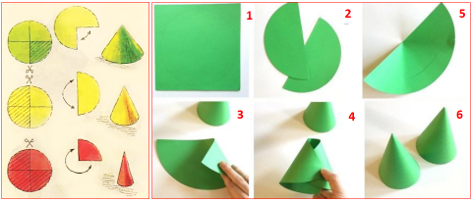
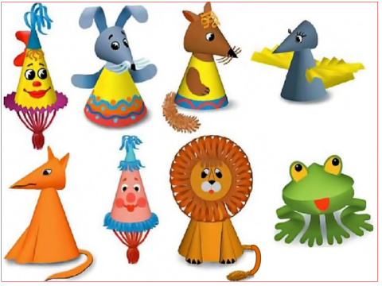
Вопросы для самоконтроля:
1. На сколько частей нужно разрезать круг, чтобы получить узкий конус?
2. Придумай и сделай новогоднюю подвеску из конусов.
Идеи для поделки из конусов можно посмотреть по этому адресу: Яндекс. Картинки. Поделки из конусов.
Пустовая Ольга Александровна,
учитель начальных классов
МОУ «Ближнехуторская СОШ» Приднестровье, Слободзейский район, с. Ближний Хутор

